중앙기독학교 자녀교육학교
반: _____________ 어린이 이름: _____________ ( 남, 여 ) 제출자 : _____________ ( 부, 모 )
하나님 중심 교육 / Kingdom Education

1. 이 책의 저자는 Kingdom Education 을 무엇이라고 정의하나요?
어린 아이들을 ( )께로 인도하고,
아이들을 훈육하여 그리스도 안에 뿌리를 박도록 ( ),
아이들이 그리스도를 ( ) 구비시켜주는
( )에 걸친, ( )을 기반으로 한, 그리스도 중심의 교육과정
2. 다음 그림은 인간의 본성을 나타내는 것인데, 서로의 연관 관계를 읽고 내가 이해한 문장을 아래의
빈 칸에 써 보세요.
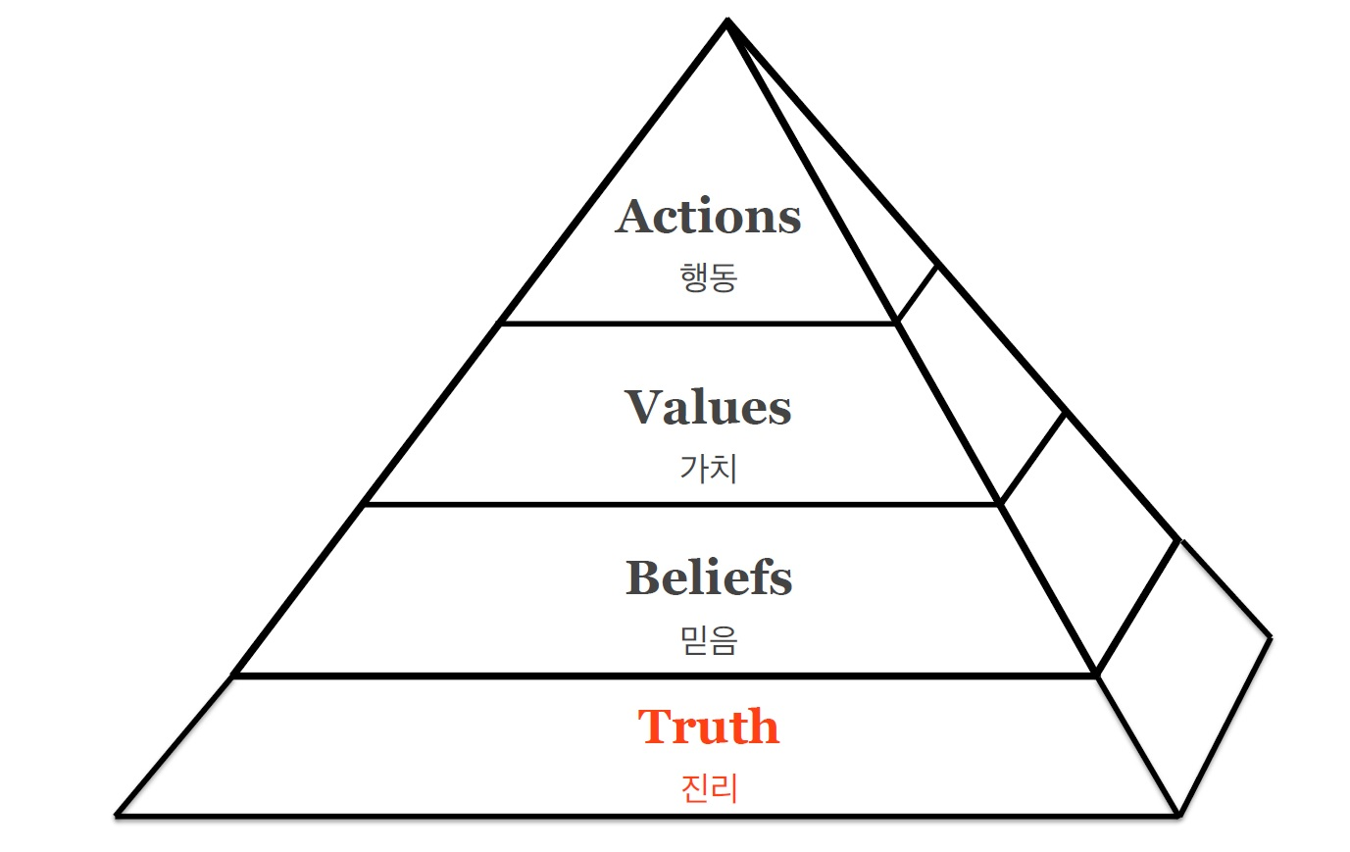 | 한 사람이 믿고 있는 진리에 기초하여 믿음 또는 신념이 자리잡고, 이 신념들이 모여 그 사람의 가치를 형성하며, 이러한 가치관에 의해 결국 행동하게 된다.
3. 가정의 역할
1) 시편 127:3-5 절 말씀을 저자는 어떻게 이해했는지 책을 읽고 적어보세요. (75P)
“자식은 여호와의 주신 기업이요 태의 열매는 그의 상급이로다 젊은 자의 자식은 장사의 수중의
화살 같으니 이것이 그 전통에 가득한 자는 복 되도다 저희가 성문에서 그 원수와 말할 때에
수치를 당치 아니하리로다”
2) 말라기 2:14을 성경에서 읽고, 그 말씀이 의미하는 것이 무엇인지 적어보세요. (76p)
3) 왜 저자는 성경적인 부모 역할을 영적 이어달리기로 비유했는지 책을 읽고 자신이 이해한대로 간략히
적어보세요. (80-85p)

4) kingdom Education 에서는 가정이 가장 중요한 역할을 해야 함을 강조합니다.
이것의 4가지 중심 원리를 다시 한번 정리합니다.
- 부모들은 ( ) 자녀를 양육하는 과업을 부여받았다.
- 교육과정은 ( )에 기초를 두어야 한다.
- 최종적인 목표는 자녀들이 예수 그리스도를 구세주로 알고, ( )에 따라 생각하고 행동하도록 기르는 것이다.
- 부모들은 하나님을 두려워하고 진리를 사랑하며 탐심을 미워하는 유능한 사람들을 선정하여 이 과업을 수행하는데 도움을 얻어야 한다.

4. 신앙과 가치를 지식과 분리하는 것, 세속적인 부분과 거룩한 부분이 따로 존재한다고 믿는 것을 이원론이라고
합니다. 우리도 모르는 사이에 가정에서 아이들에게 이원론의 생각을 심어주었던 예들은 무엇이
있을까요?(161-175p)

5. Kingdom Education 을 성취하기 위한 성경적인 원리들을 정리해 보세요.
- 어린이와 청소년을 교육하는 것은 ( )들의 최우선적인 책임이다.
- 어린이와 청소년의 교육은 하루에 24시간, 1주일에 7일 내내, 태어나면서부터 어른이 될 때까지 지속되는 과정이다.
- 어린이와 청소년의 교육은 그들의 ( )과 ( )에 최우선적인 목적을 두어야 한다.
- 어린이와 청소년들의 교육은 ( )을 절대적인 진리로 삼아야 한다.
- 어린이와 청소년들의 교육은 삶의 전체 과정에서 그리스도를 가장 존귀한 분으로 모셔야 한다.
- 어린이와 청소년들에 대한 교육이 그들의 ( ), ( ) 발전을 방해해서는 안 된다.
- 부모들이 어린이와 청소년들의 교육을 다른 기관에 위임하는 경우에는 그 교육은 이러한 교육적 원리들을 확실히 따르는 것으로 검증된 교사들에 의해 수행되어야 한다.
- 어린이와 청소년들의 교육에서 이들의 생활양식, 혹은 세계관은 그들을 가르치는 교사의 신앙체계 혹은 세계관을 답습하게 된다.
- 모든 ( )이 성경적 세계관의 구조 속에서 참 지혜와 앎으로 나아가야만 한다.
- 어린이와 청소년들의 교육에는 미래관이 제시되어야 한다. 그 미래관에는 ( )이 포함되어야 한다.

